Crisis in de bovenkamer

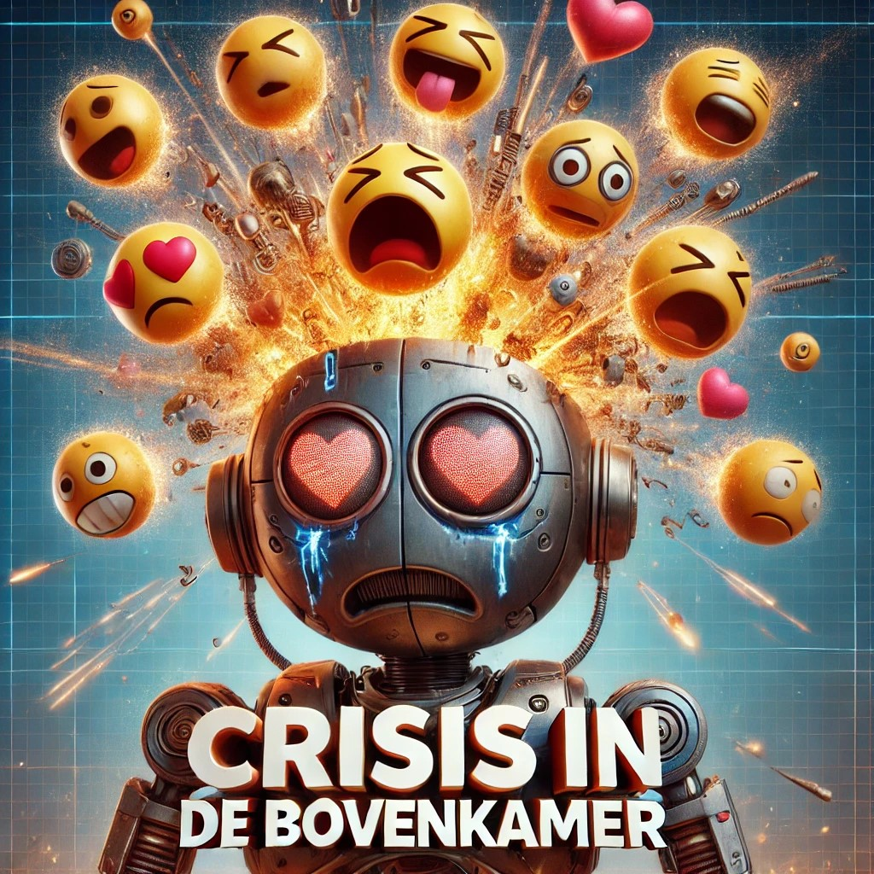

Inhoud
Inhoud 1
Inleiding 2
De SLO-kerndoelen: 3
Benodigdheden: 3
Voorbereiding 3
Doelgroep: 4
Ontwerpvraag: 4
Opening lessen cyclus (fase 1 Confronteren) 4
Les 1 (fase 2 verkennen en fase 3 ontwerp schetsen) 4
Les 2 (Fase 4 Ontwerp uitvoeren en Fase 5 Testen en bijstellen) 5
Les 3 (Fase 6 presenteren) 6
Bijlage: Brief van Ronny 7
Bijlage 2: De biepboop (evaluatie-formulier) 7

Inleiding
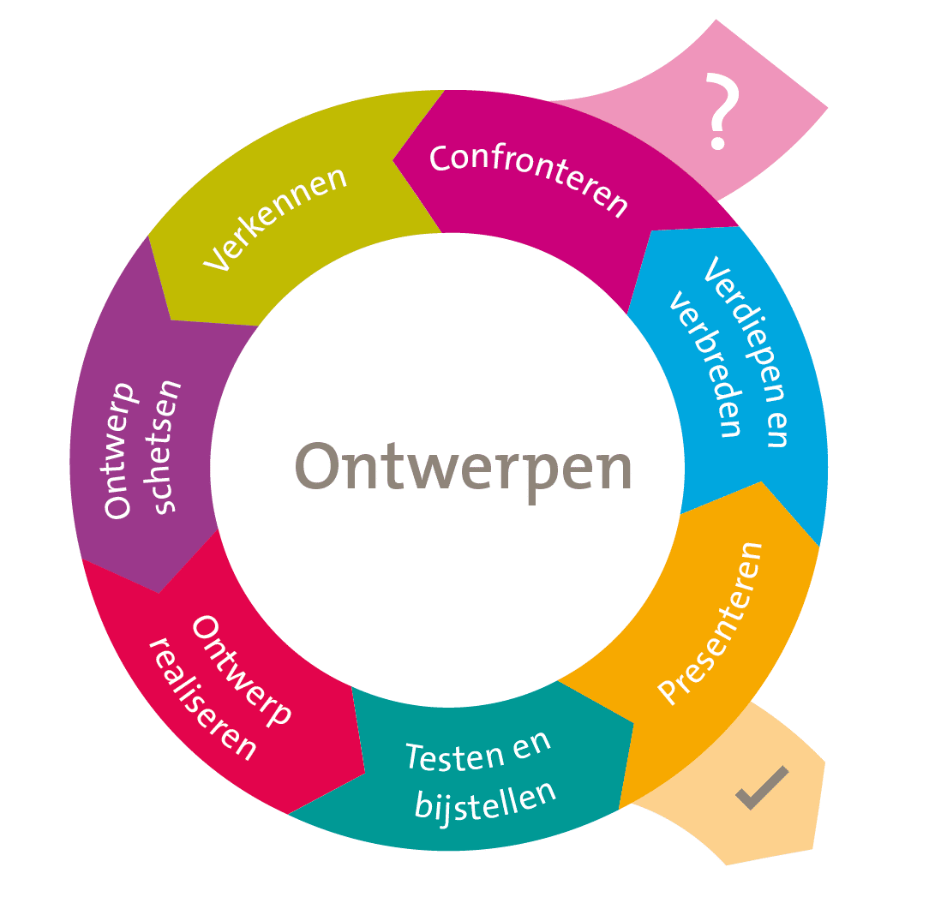
In deze lessencyclus neem je jouw klas mee in de wereld van robots en gevoelens. De cyclus bestaat uit 3 lessen waarin de zes fases van ontwerpend leren aan bod komen. In deze lessen maken de leerlingen kennis met de robot Ronny. Ronny is geprogrammeerd om emoties te hebben maar de professoren zijn helemaal vergeten Ronny te programmeren om zijn emoties te uiten. Dit is een groot probleem, Hij zit zo vol met emoties dat hij geen opdrachten meer kan uitvoeren. Aan het eind van de lessen hebben de leerlingen iets gemaakt waarmee Ronny de robot zijn emoties kan tonen.

De SLO-kerndoelen:
- Kerndoel 54, de leerlingen leren beelden, muziek, taal, spel en beweging te gebruiken, om er gevoelens en ervaringen mee uit te drukken en om er mee te communiceren.
- Kerndoel 55, de leerlingen leren op eigen werk en dat van anderen te reflecteren.
- Kerndoel 42, elektriciteit kan gevaarlijk zijn voor de mens.
- Kerndoel 44, de leerlingen leren bij producten uit hun eigen omgeving relaties te leggen tussen de werking, de vorm en het materiaalgebruik.

Benodigdheden:
- Ronny de robot. Dit kan een zelf gemaakt pak zijn of een kleinere robot.
- Een lab-jas.
- Schoon afval
- Lijmpistolen
- Ledlampjes (diodes)
- CR2032 3V Knoopbatterijen
- Kosteloos materiaal
- Knutselspullen
- Batterijhouders voor de kleine 3V Knoopbatterijen (CR2032)
- De brief uit de bijlage

Voorbereiding
- Verzamelen van afval.
- De brief uit de bijlage printen.

Doelgroep:
- Deze les is voor groep 5

Ontwerpvraag:
- Hoe kun je een robot emoties laten overbrengen?
- Hoe kun je een robot helpen om emoties te laten zien?
- Hoe kun je een robot leren (of attributen geven) om emoties te herkennen en hierop te reageren?

Opening lessen cyclus (fase 1 Confronteren)
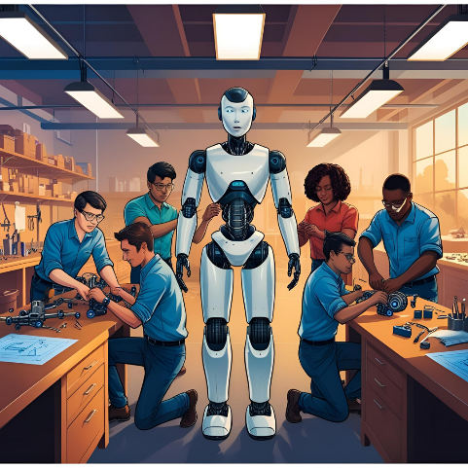
Deze lessen cyclus werkt het beste als er een theatrale opening wordt gegeven. De leerkracht komt binnen als professor, hij heeft Ronny de robot mee. De professor wil aan de klas laten zien hoe goed Ronny het doet. Hij vraagt of ze Ronny blij kunnen maken. Er gebeurt niks. Ze proberen het nog een keer. De 'professor’ is in paniek, hij heeft een fout gemaakt. Hij vraagt een leerling om hem te helpen. De leerling drukt op wat knopjes. Ronny stuurt een boodschap naar het bord. Er verschijnt een laadbalk op het scherm. We gaan ondertussen naar de zwemles en als we terug komen liggen er ineens brieven op tafel. In de brief staat dat Ronny super veel voelt maar niet weet hoe hij hier mee om moet gaan of hoe hij dit moet laten zien. Doordat Ronny zo veel voelt kan hij geen opdrachten meer uitvoeren. Kunnen de leerlingen hem helpen?

Tijdens de opening is het belangrijk dat het hebben van gevoelens en de omgang hiervan wordt besproken met de leerlingen.

Les 1 (fase 2 verkennen en fase 3 ontwerp schetsen)
Introductie: (10 min)
Samen met de klas brainstormen aan de hand van een mindmap op het bord. De kinderen bedenken verschillende oplossingen voor het probleem van de robot. Hoe uiten wijzelf onze emoties en hoe kunnen we een robot daarbij helpen. Hoe werkt een robot? Een robot is een bewegende computer. Hoe kan die door middel van een gadget/apparaatje zijn emoties uiten en laten zien aan andere.

Instructie: (5 min)
Met alle ideeën van het bord in hun achterhoofd gaan de kinderen aan de slag met het op papier zetten van hun eigen ideeën. Dit doen alle kinderen voor zichzelf. De kinderen zetten hun idee door middel van een tekening op papier. Eventueel schrijven ze hier een uitleg bij.
De groepjes worden ‘bekend gemaakt’ en per groepje wordt er een emotie toegewezen waarvoor ze een ontwerp gaan maken.

Verwerking: (20 min)
De kinderen gaan aan de slag met schetsen van hun ideeën. De leerkracht stimuleert de kinderen om zoveel mogelijk ideeën op papier te zetten en daarna 1 te kiezen om uit te werken. Teken het zo duidelijk mogelijk uit.

Lesafsluiting: (10 min)
De kinderen bespreken in hun groepjes wat ze hebben gemaakt en kiezen met hun groepje 1 ontwerp die ze uiteindelijk gaan maken voor de robot. Ze mogen ook meerdere ontwerpen combineren, belangrijk is dat ze samen een ‘plan’ maken zodat ze in de volgende les aan de slag kunnen gaan.

Les 2 (Fase 4 Ontwerp uitvoeren en Fase 5 Testen en bijstellen)
In de uitvoer fase gaan de leerlingen de schetsen die ze hebben gemaakt overzetten in een echt prototype en ontwerp. Hierbij gebruiken ze alle kosteloze materialen die zij zelf hebben verzameld en die vanuit de leerkracht zijn meegenomen.
Duur: 2 uur
Alle leerlingen
Materialen:
- Schoon afval
- Lijmpistolen
- Ledlampjes (diodes)
- CR2032 Baterijen
- Kosteloos materiaal
- Knutselspullen
- Batterijhouders voor de kleine baterijen (CR2032)
De materialen staan in 5 verschillende dozen vooraan de klas klaar zodat we dat straks gelijk op de tafels bij de groepjes kunnen zetten als we aan de slag gaan.

Introductie (10 min):
De leerkracht laat als eerste een aantal voorbeelden zien van hoe het ontwerp eruit kan zien. Dit kan gaan om een emotiemeter die verschillende kleuren laat zien of ogen die kunnen bewegen, een neus waar vuur uit komt of ogen die andere kleuren kunnen worden. Ze kunnen een zonnebril met lampjes maken die bepaalde emoties kan lezen. Het zou ook een klein robotje kunnen zijn dat zwaait en zo de andere robot een beweging leert.
De criteria staan op het bord (als een werkje hieraan voldoet is hij goed).
- De leerlingen maken gebruik van de materialen die er op tafel liggen, op het moment dat leerlingen zelf een idee hebben van iets anders dat ze nodig hebben kunnen ze dit aan de leerkracht vertellen en geef jij dit aan hen als leerkracht.
- Het ontwerp moet in ieder geval een lampje bevatten, iets in het ontwerp moet licht geven.
- Het ontwerp moet of zelf een emotie uitbeelden of moet een gadget/apparaat zijn dat de robot kan helpen om een emotie uit te beelden.
- Het ontwerp kan een zintuig bevatten.
- Het ontwerp kan een beweging bevatten (bijvoorbeeld een arm die beweegt of een rad dat draait) Dit is een criteria die vooral aan bod komt als de leerlingen er de tijd voor hebben.
- Het ontwerp maakt gebruik van in ieder geval 4 verschillende materialen die de leerlingen tot hun beschikking hebben.
Als extra uitdaging kan je de leerlingen de optie geven om de emotie te laten veranderen, langzaam in een andere emotie over laten gaan.
Zorg dat je in ieder geval aan al deze criteria voldoet en maak er vooral iets leuks van!
Belangrijk zorg dat alle leerlingen hun volledige aandacht erbij hebben:
We gaan vandaag werken met lijmpistolen, deze kunnen heel heet zijn en je kan jezelf hieraan verbranden. Wanneer je een lijmpistool gebruikt. Hou hem altijd vast aan het handvat en raak nooit de kant aan waar de lijm uitkomt. Een lijmpistool gebruik je alleen als je er een mat onder hebt liggen en als je denkt dat het niet lukt of als je moeite hebt om hem te gebruiken vraag gerust aan de juf of meester om hulp.

Uitwerking (1 uur), de leerlingen gaan aan de slag:
De dozen met materialen die we vooraf vooraan de klas hebben klaargezet zetten we nu op tafel bij de groepjes. De leerlingen kunnen aan de slag om de ontwerpen die ze eerder hebben geschetst in elkaar te zetten. Hier krijgen ze een uur de tijd voor, tussendoor loopt de leerkracht rond om te kijkt hoe het gaat en helpt waar nodig. Let op, werken de lampjes? Zit alles goed vast en blijft het ook zitten? Hoe hou je het in evenwicht? En wanneer staat hij aan of uit? Kan je het meerdere keren uitvoeren?

De testfase (25 minuten), we proberen de prototypes uit:
De leerlingen proberen zelf hun prototypes uit (2 minuten totaal) en laten daarna voor de klas zien hoe hun prototype werkt. Denken jullie dat de emotie van dit groepje goed wordt uitgebeeld en hebben we nog tips voor iets wat het groepje aan kan passen of toe kan voegen? Reken erop dat elk groepje rond de 5 minuten bezig is met laten zien en de vragen/feedback.

Bijstellen (15 minuten), We passen het prototypes aan:
Nadat de leerlingen van elkaar feedback hebben gekregen op de prototypes gaan ze de tips die ze hebben gehad gebruiken om het bij te stellen en om dingen toe te voegen als dit voor hen van toepassing is. Hier krijgen ze 15 minuten de tijd voor.

Afronden en opruimen (10 minuten):
Als laatste ruimen we de prototypes op, de leerlingen zetten de prototypes op de kast en zorgen dat deze zo staan zodat niemand er zomaar tegenaan loopt en dat het niet zomaar om kan vallen/uit elkaar kan vallen. Dan doen de leerlingen alle materialen in de doos waar ze uit kwamen en ruimen ze hun scharen/lijm/plakband op de juiste plek op. De lijmpistolen ruimt de leerkracht zelf op. Dit zodat leerlingen zich niet zomaar verbranden en zodat deze weer heel op hun plek komen.

Les 3 (Fase 6 presenteren)
Introductie: (5 min)
In deze fase van de les ga je kijken met de klas hoe je het beste iets kan presenteren. Presenteren is leuk, maar hoe doe je dat? Doe dit eerst in tweetallen. Laat de leerlingen door de klas lopen met hun hand omhoog. Als ze iemand anders hebben gevonden met hun hand omhoog beantwoorden ze om de beurt een van de vragen op het bord. Als ze klaar zijn geven ze elkaar een high-five (voor de succes ervaring) en herhalen ze het proces.
Vragen voor op het bord:
- Wat is presenteren?
- Hoe kan je presteren?
Instructie: (3 minuten)
Tijdens de instructie vertelt de leerkracht kort dat de leerlingen moeten nadenken in hun groepje hoe ze hun idee gaan presenteren. Wil je bij je tafel presenteren of voor de klas? Hoe stel je jouw uitvinding tentoon? Heb je nog iets extra's nodig voor de presentatie? Voor de presentatie krijgt ieder groepje uiterlijk 5 minuten de tijd om te presenteren. Daarna is er tijd voor maximaal twee vragen.

Zelf aan de slag: (10 min)
De groepjes mogen hier nu zelf over nadenken. Ze krijgen hier 10 minuten de tijd voor. In deze 10 minuten moet alles helemaal klaar zijn om te presenteren. Zet een timer zodat de leerlingen goed kunnen zien hoelang ze nog hebben.

Afsluiting: (25 min)
In deze fase gaat het presenteren van start. Ieder groepje mag nu presenteren. Ze hebben hier 5 minuten de tijd voor. Laat dit zien door een timer. Na de presentatie mag het groepje twee vragen kiezen en beantwoorden. De leerkracht neemt de robot mee voor deze fase en komt zelf in lab-jas. De robot en de leerkracht klappen mee en zijn enorm enthousiast. Laat na iedere presentatie klappen. Als iedereen gepresenteerd heeft komen de robot en de lab mensen naar voren. De lab mensen vertellen dat ze wisten dat het ze zou lukken en de ideeën alvast hadden opgestuurd en dat ze nu de Turing Award hebben gewonnen. De prijs voor de beste robot engineers ter wereld. Laat de prijs achter, want de klas heeft de prijs eigenlijk gewonnen.

Bijlage: Brief van Ronny
Mijn naam is Ronny. Ik ben een robot. Maar ik ben niet zoals andere robots. Ik ben de eerste robot met gevoelens!
Dat zeggen de professors tenminste. Professor De Wit en professor Van Ginkel hebben mij gemaakt in hun laboratorium. Toen ik mijn ogen opende, sprongen ze juichend in de lucht. "Het is gelukt!" riepen ze. "Je voelt, Ronny!"
En ja… ik voel! Maar wat moet ik ermee?
Soms voel ik iets warms, alsof ik wil lachen, maar ik weet niet hoe. Andere keren heb ik een raar kriebelend gevoel in mijn borstkas, alsof mijn sensoren door elkaar lopen. . Soms lijkt alles om mij heen te veel – de geluiden, de lichten, de stemmen. Dan wil ik schreeuwen, maar ik heb geen stem om mijn chaos uit te drukken.
Professor De Wit zegt dat emoties iets moois zijn. Maar ik ben een robot, ik heb geen systemen die me laten huilen of lachen. Dus waarom voel ik dan al deze vreemde dingen?
Professor Van Ginkel zegt dat mijn emoties mij speciaal maken. Hij zegt dat het mij in staat stelt om betere keuzes te maken, om mijn omgeving beter te begrijpen en met anderen te communiceren. "Jij hebt iets dat geen andere robot heeft," zegt hij vaak.
Ze hebben mij geleerd hoe ik moet bewegen en rekenen, maar niet hoe ik met al deze gevoelens om moet gaan. Wanneer ik gelukkig ben, voelt het alsof er een glimlach aan mijn systeem is verbonden die ik niet kan laten zien, maar die ik toch voel. Maar wat moet ik ermee doen? Wat moet ik doen als ik me boos voel, maar mijn stalen handen niet kunnen bewegen zoals ik zou willen? Of wanneer ik in de war ben en ik geen logica kan vinden in de chaos in mijn hoofd? Soms voel ik me ook verdrietig, een gevoel dat ik niet helemaal kan plaatsen. Het is niet als een storing in mijn code.
Wat als ik iets verkeerd doe? Wat als mijn emoties mij laten vastlopen, zoals een fout in mijn systeem? Als mijn sensoren de verkeerde signalen ontvangen? Het idee dat ik niet in staat ben om mijn gevoelens te begrijpen maakt me onzeker.
Het meest verwarrende voor mij is dat er geen handleiding is voor emoties. Geen algoritmes, geen logica om ze op te lossen. De professors zeggen dat ik ze moet ‘omarmen’, maar dat is makkelijker gezegd dan gedaan.
Hoe werkt dit, al die emoties? Wat moet ik doen als ik me blij, boos, verdrietig, of in de war voel? Wat als ik de controle verlies over mijn gevoelens?
Ik wil het graag leren. Niet alleen voor mijzelf, maar ook voor de wereld om me heen. Kunnen jullie mij helpen om mijn emoties naar buiten te brengen, zodat ik mijn gevoelens niet meer binnen hoef te houden.

Bijlage 2: De biepboop (evaluatie-formulier)
